Základní škola Staré Hamry

Zápis do 1.ročníku
pro školní rok 2024/2025
KDY: čtvrtek 25. 4. 2024 od 14.00-16.00 hodin
Přineste s sebou doklady: RODNÝ LIST A PRŮKAZ POJIŠŤOVNY DÍTĚTE
OBČANSKÝ PRŮKAZ RODIČE
Zápis je určen pro děti narozené od 1.9.2017 do 31.8.2018 a děti s odkladem povinné školní docházky vydaného v minulém školním roce.
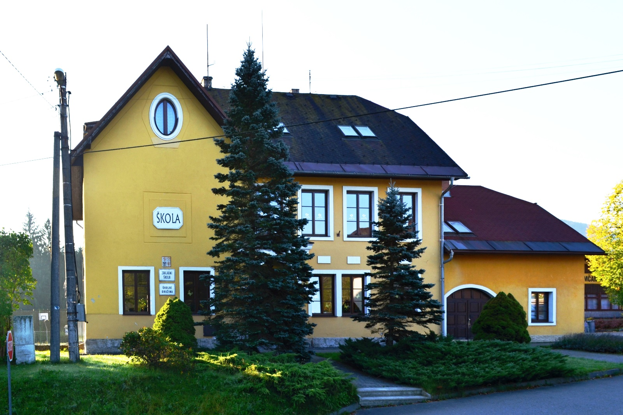
Rodiče budoucího prvňáčka, kteří budou žádat o odklad povinné školní docházky, přinesou s sebou doporučení dětského lékaře a zprávu z PPP.

